Unternehmensprofil

Im Rahmen Ihrer Ausbildung in der Stadtmarketing GmbH sind Sie zurzeit in der Personalabteilung eingesetzt. Der Auszubildende Lukas Kühne, 21 Jahre, beendet in Kürze   
seine Ausbildung und wird in ein unbefristetes Arbeitsverhältnis bei der Stadtmarketing GmbH übernommen. Ihre Vorgesetzte, Frau Bauer, legt großen Wert darauf, dass alle Mitarbeiterinnen und Mitarbeiter des Betriebs den Herausforderungen des ständig fortschreitenden wirtschaftlichen und technologischen Wandels gewachsen sind und ein   
berufliches Weiterkommen ermöglicht wird. Frau Bauer stellt sich für Lukas eine Maßnahme vor, die ihn beruflich weiterbringt und bei der er auf jeden Fall weiterhin im Unternehmen arbeiten kann.

Aufträge

1. Erstellen Sie eine strukturierte Übersicht, aus der ersichtlich wird, welche Fort- und Weiterbildungsmaßnahmen existieren und ordnen Sie Beispiele zu.
2. Formulieren Sie eine E-Mail an Frau Bauer mit geeigneten Fort- und Weiterbildungsmöglichkeiten für Lukas und dazu passenden Empfehlungen für die Finanzierung.
3. Vergleichen Sie tabellarisch die finanziellen Förderungsmöglichkeiten des Meister Bafögs mit dem Weiterbildungsstipendium des BMBF.

|  |  |  |
| --- | --- | --- |
| Senden | Von | azubi@stadtmarketing.de |
| An… | melanie.bauer@stadtmarketing.de |
| Cc… |  |
|  | **Betreff:** |  |
|  | | |

Datenkranz (interne Daten)

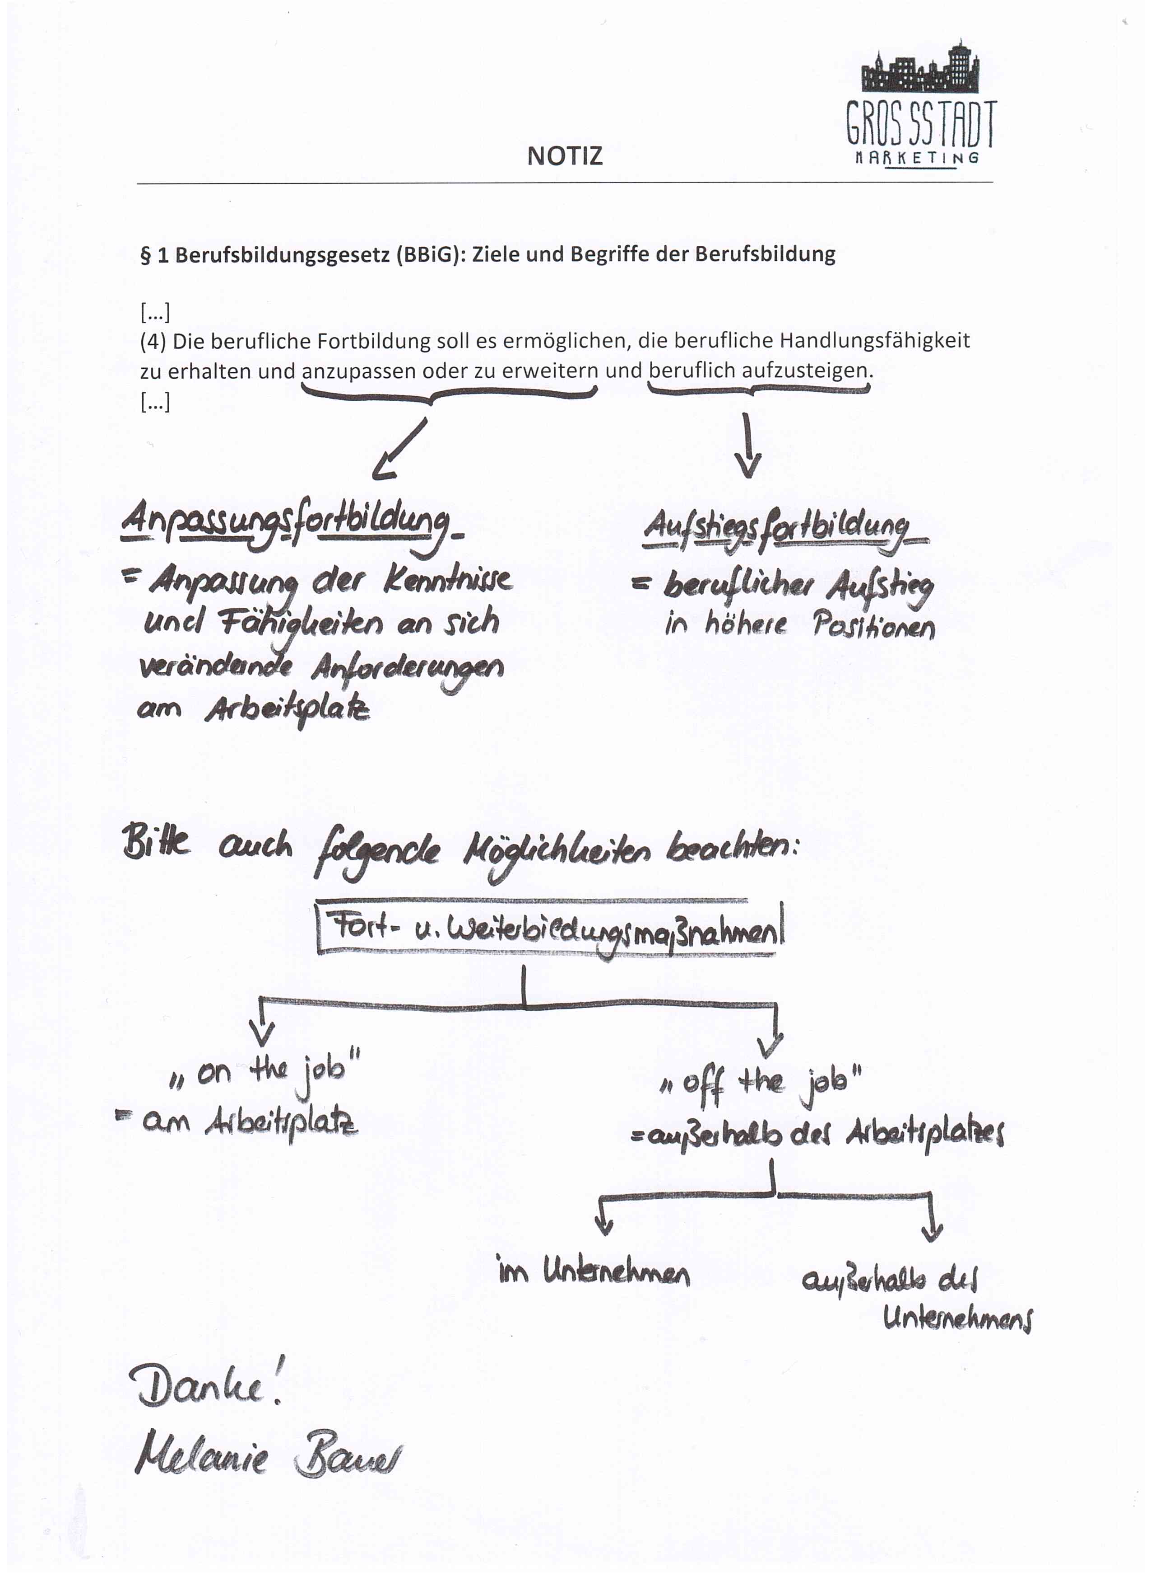









Datenkranz (externe Daten)











Lösungshinweis

|  |  |  |  |
| --- | --- | --- | --- |
|  | Fort- und Weiterbildungsmöglichkeiten | | |
|  | „on the job“  = am Arbeitsplatz | “off the job” = außerhalb des Arbeitsplatzes | |
|  | im Unternehmen | außerhalb des Unternehmens |
| Anpassungsfortbildung | Einarbeitung in neue Software-Version durch Lernsoftware | Betriebsinterne Schulung zur neuen Version der Unternehmenssoftware | Kurs der Akademie für Kommunikation und Tourismus zum Thema Stadtführungen für Kinder |
| Aufstiegsfortbildung | Übernahme erweiterter Aufgaben und mehr Verantwortung im Unternehmen | Betriebsinterner Personalmanagement-Kurs | Lehrgang zur Ausbildereignungsprüfung der Kammer  Lehrgang zum geprüften Wirtschaftsfachwirt der Kammer |

Für Lukas empfiehlt sich der Lehrgang zur Ausbildereignungsprüfung der Kammer.

Weitere Möglichkeiten: Betriebsinterner Personalmanagement-Kurs (dafür ist Lukas jedoch noch sehr jung)

Lehrgang zum geprüften Wirtschaftsfachwirt der Kammer in Teilzeit (dafür fehlt ihm das Jahr Berufspraxis)

|  |  |  |
| --- | --- | --- |
| Senden | Von | azubi@stadtmarketing.de |
| An… | melanie.bauer@stadtmarketing.de |
| Cc… |  |
|  | Betreff: | Finanzielle Förderungsmöglichkeiten der Fort- und Weiterbildung für Lukas |
| Hallo Frau Bauer,  wenn Lukas seine Berufsausbildung besonders erfolgreich absolviert, d. h. einen Schnitt besser als 1,9 (entspricht 87 Punkte und mehr bei der Kammer) erreicht, kann er beim BMBF ein Weiterbildungsstipendium beantragen, um einen Zuschuss zu den Kosten des Lehrgangs zur Ausbildereignungsprüfung zu erhalten. Erreicht er diesen Schnitt nicht, wird auch eine Platzierung unter den ersten drei bei einem überregionalen beruflichen Leistungswettbewerb anerkannt oder Sie bzw. seine Berufsschule könnten ihn für das Stipendium vorschlagen.  Weitere Informationen zum Weiterbildungsstipendium gibt es bei der Kammer.  Viele liebe Grüße  Schülername | | |

Je nach Unterrichtssituation ist eine weitere Vertiefung der finanziellen Förderungsmöglichkeiten denkbar:

|  |  |
| --- | --- |
| **Finanzielle Förderungsmöglichkeiten** | |
| Meister-Bafög | Weiterbildungsstipendium des BMBF |
| **Zielgruppe:**  Industriemeister, Fachkaufleute, Fachwirte, Fachberater, Geprüften Konstrukteure, Operative und Strategische IT-Professionals, Technische Betriebswirte, Betriebswirte der Kammern  **Leistungen:**  Finanzierung der Lehrgangs- und Prüfungsgebühren bis zu 10.226 €. 30,5 % sind Zuschüsse, 69,5 % wird per Darlehen gewährt (während Fort- und Weiterbildung und bis zu 2 Jahre danach zins- und tilgungsfrei). Darlehenserlass für erfolgreiche Absolventen: 25 %.  **Zuständige Stelle:**  Landratsamt | **Zielgruppe:**  Besonders erfolgreiche Absolventen einer anerkannten Berufsausbildung (Ø 1,9, > 87 Pkt., Platz 1-3 bei überregionalem beruflichem Leistungswettbewerb, begründeter Vorschlag durch Berufsschule oder Arbeitgeber) bei beruflicher Qualifizierung im Anschluss an die Berufsausbildung, jünger als 25 Jahre, mind. 15 Stunden wöchentliche Berufstätigkeit  **Leistungen:**  Zuschüsse zu Kosten der Fort- und Weiterbildung bis zu 6.000 €, verteilt über 3 Jahre  **Zuständige Stelle:**  Kammer |

Lehrplan- und Lernzielzuordnung

|  |  |  |  |  |  |  |  |  |
| --- | --- | --- | --- | --- | --- | --- | --- | --- |
| **Bildungsplan** | | **Didaktisch-methodische Analyse** | | | | | | |
| **kompetenzbasierte Ziele** | **Inhalte**  **(soweit nicht aus den Zielen ersichtlich)** | | **Lernsituation** | **Handlungs-ergebnis** | **überfachliche  Kompetenzen** | **method.-didakt. Hinweise** | **Zeit** | **Kooperation**  **Hinweise** |
| Ebenso erkunden sie Möglichkeiten beruflicher Fort- und Weiterbildung. Die Schülerinnen und Schüler entwickeln auf der Grundlage von Rechten und Pflichten ihre Kompetenzen im Betrieb weiter und initiieren eine zielorientierte, auf ständiger Weiterentwicklung basierende Einstellung zum lebenslangen Lernen als engagierter Mitarbeiter. Sie stellen sich realistische Ziele. | Förderungsmöglichkeiten (z. B. Stipendien, BAFöG) | | LS07 Fort- und Weiterbildungsmöglichkeiten erkunden | Strukturierte Darstellung | Informationen beschaffen und auswerten | Partner- oder Gruppenarbeit | 2 | Verknüpfung mit Lernfeld 8 möglich |

Didaktisch-methodische Hinweise

Phasen der vollständigen Handlung

|  |  |
| --- | --- |
| Informieren | Die Schülerinnen und Schüler erfassen und analysieren die Aufgabenstellung. Hinweis für die Schülerinnen und Schüler zur Erstellung einer strukturierten Darstellung, dem Abgeben einer Empfehlung und dem Verfassen einer E-Mail. |
| Planen | Ziel: Strukturierte Darstellung verschiedenster Möglichkeiten der beruflichen Fort- und Weiterbildung mit Zuordnung (Anpassungs- vs. Aufstiegsfortbildung, on vs. off the job, im vs. außerhalb des Unternehmens) + Finanzierungsmöglichkeiten   * strukturierte Vorgehensweise bei der Informationsgewinnung und der Erstellung von Notizen, hier kann auf den externen Datenkranz zugegriffen werden (Alternative: Schulbuch, Internet 🡪 Möglichkeiten der Binnendifferenzierung) * erwartetes Handlungsergebnis? 🡪 informiert und souverän Möglichkeiten der beruflichen Fort- und Weiterbildung einschließlich Finanzierungsmöglichkeiten übersichtlich darstellen können |
| Entscheiden | aktive Informationsbeschaffung, ggf. Arbeitsteilung in der Gruppe |
| Ausführen | * Informationen suchen, auswerten * Notizen erstellen * Notizen strukturieren * Empfehlungen geben |
| Kontrollieren | Beurteilen, ob der Arbeitsauftrag vollständig ausgeführt wurde oder ob noch Fragen offen sind bzw. wichtige Sachverhalte nicht dargestellt wurden. |
| Bewerten | Bei der Bewertung des Handlungsverlaufs wird geprüft, warum einzelne Darstellungen erfolgreich waren, andere ggf. nicht. Erarbeitung von Verbesserungsmöglichkeiten. |

Die Vorbereitung und Durchführung empfiehlt sich in Partner- oder Gruppenarbeit (z. B. jedes Paar/jede Gruppe bearbeitet eine Alternative, gemeinsam werden die Ausarbeitungen strukturiert und aufbereitet), die Kontrolle empfiehlt sich im Plenum.